

คู่มือปฏิบัติงาน
กองช่างสุขาภิบาล
เทศบาลนครหัวหิน

คำนำ

คู่มือการปฏิบัติงานกองช่างสุขาภิบาล จัดทำขึ้นเพื่อให้การปฏิบัติงานมีระเบียบเป็นไปตามโครงสร้างของส่วนราชการตามระเบียบกระทรวงมหาดไทย ว่าด้วยการกำหนดส่วนราชการของเทศบาล และเพื่อให้เกิดความชัดเจนในการปฏิบัติของพนักงานเทศบาล ลูกจ้างประจำและพนักงานจ้าง ในสังกัดกองช่างสุขาภิบาล เป็นไปด้วยความเรียบร้อย รวดเร็ว มีประสิทธิภาพ ถูกต้อง ตามระเบียบแบบแผนของหน่วยงานราชการและเป็นปัจจุบัน
กองช่างสุขาภิบาลหวังเป็นอย่างยิ่งว่าคู่มือปฏิบัติงานกองช่างสุขาภิบาลที่ได้จัดทำขึ้นจะเป็นประโยชน์แก่พนักงานเทศบาล พนักงานจ้างในการปฏิบัติงาน และประชาชนที่สนใจ

กองช่างสุขาภิบาล

สารบัญ

เรื่อง หน้า
โครงสร้างการบริหารงาน กองช่างสุขาภิบาล ๑
หน้าที่ความรับผิดชอบกองช่างสุขาภิบาล ๒
ฝ่ายจัดการคุณภาพน้ำ ๓
-งานบำรุงรักษาและซ่อมแซม ๓
-งานวิเคราะห์คุณภาพน้ำ ๕
-งานแบบแผนและก่อสร้าง ๕
ฝ่ายจัดการสภาพแวดล้อมด้านวัสดุใช้แล้ว ๖
-งานกำจัดขยะมูลฝอยและสิ่งปฏิกูล ๖
-งานเครื่องจักรกลและซ่อมบำรุง ๖
สถานที่ติดต่อราชการ กองช่างสุขาภิบาล ๖
วิธีขั้นตอนและระยะเวลาการติดต่อราชการหรือรับบริการ ๗
ระเบียบ/ข้อบังคับ/และกฎหมาย หนังสือสั่งการในส่วนที่เกี่ยวข้อง 18

โครงสร้างการบริหารงาน กองช่างสุขาภิบาล

หน้าที่ความรับผิดชอบ
กองช่างสุขาภิบาล

มีหน้าที่รับผิดชอบ เกี่ยวกับ งานวิเคราะห์วิจัยข้อมูล สถิติการเจริญเติบโตของประชากรชุมชน สถานประกอบการที่จำเป็นในการวางแผนระบบบำบัดน้ำเสีย งานกำจัดมูลฝอย งานกำจัดสิ่งปฏิกูล และควบคุมสถานที่กำจัดมูลฝอย ตามหลักวิชาการสุขาภิบาล งานสำรวจและออกแบบระบบบำบัดน้ำเสียสำหรับบ้านพักอาศัย อาคาร โรงแรม โรงพยาบาล และสถานประกอบการต่างๆ งานสำรวจและออกแบบก่อสร้างระบบระบายน้ำทั่วไป ระบบระบายน้ำโสโครก ท่อน้ำทิ้ง ท่อน้ำเสีย งานวางแผนการตรวจสอบและควบคุมระบบบำบัดน้ำเสีย อาคาร โรงพยาบาล และสถานประกอบการต่างๆประจำปี งานบริหารการจัดการคุณภาพน้ำหลังการบำบัดก่อนปล่อย ลงสู่แหล่งน้ำธรรมชาติ งานติดตามและประเมินผลการบำบัดน้ำเสีย งานทำความสะอาดบ่อบำบัดน้ำเสีย ตักขยะในบ่อสูบน้ำเสีย บ่อพัก และบ่อตักไขมัน งานทำความสะอาด ล้างลอกท่อระบายน้ำเสียสาธารณะ งานวางแผนการบำรุงรักษาซ่อมแซมสถานที่บำบัดน้ำเสีย ฯลฯ งานบริการข้อมูล สถิติ ช่วยเหลือ ให้คำแนะนำทางวิชาการ งานอื่นๆ ที่เกี่ยวข้องและที่ได้รับมอบหมาย

ฝ่ายจัดการคุณภาพน้ำ

ปฏิบัติงานฝ่ายจัดการคุณภาพน้ำ มีหน้าที่ควบคุม ดูและและรับผิดชอบงาน ดังนี้
๑.๑ งานบำรุงรักษาและซ่อมแซม
๑) งานบำรุงรักษาและซ่อมแซมเครื่องยนต์ เครื่องจักรกล เครื่องจักรไฟฟ้า และอุปกรณ์ต่าง ๆ ที่เกี่ยวข้องกับระบบระบายน้ำ รวบรวมและบำบัดน้ำเสีย
๒) งานควบคุมการเดินระบบบำบัดน้ำเสีย สถานีสูบน้ำเสีย โรงบำบัดน้ำเสียและระบบบำบัดน้ำเสียรวมชุมชนทั้ง ๒ แห่งให้มีประสิทธิภาพ
๓) งานบำรุงรักษาและซ่อมแซมอาคาร สถานที่ระบบบำบัดน้ำเสีย สถานีสูบน้ำเสีย โรงบำบัดน้ำเสียระบบบำบัดน้ำเสียรวมชุมชน ท่อระบายน้ำเสีย ท่อระบายน้ำฝน ท่อระบายน้ำโสโครกและท่อระบายน้ำทิ้ง
๔) งานดูแลรักษาความสะอาดบ่อบำบัดน้ำเสีย สถานีสูบน้ำเสียระบบบำบัดน้ำเสียและโรงบำบัดน้ำเสีย
๕) งานทำความสะอาด ล้าง ลอกท่อ/รางระบายน้ำเสีย น้ำฝน หรือน้ำทิ้ง
๖) งานตักขยะในบ่อสูบน้ำเสีย บ่อพักน้ำและบ่อดักไขมัน
๗) งานอื่น ๆ ที่เกี่ยวข้อง หรือตามที่ได้รับมอบหมาย
๘) ตำแหน่งเจ้าพนักงานจัดเก็บรายได้ มีหน้าที่รับผิดชอบการปฏิบัติงาน ดังนี้
- รวบรวมข้อมูลแหล่งกำเนิดมลพิษทั้งหมดในพื้นที่เขตเทศบาลจากข้อมูลการใช้น้ำประปา
- จัดทำระเบียบข้อมูลแยกประเภทแหล่งกำเนิดมลพิษ
- รับเงินค่าธรรมเนียมบำบัดน้ำเสีย
- รับเงินค่าอนุญาตบริการต่อท่อเชื่อม
- รับเงินค่าบริการดูดสิ่งปฏิกูลและสิ่งโสโครกฯ
- เร่งรัดการจัดเก็บค่าธรรมเนียมการบำบัดน้ำเสีย
- รายงานการจัดเก็บค่าธรรมเนียมต่าง ๆ ประจำวัน
- รวบรวมเงินค่าอนุญาต ค่าบริการและค่าธรรมเนียมต่าง ๆ และนำเงินส่งคลัง
- ประเมินรายได้ค่าธรรมเนียมการบำบัดน้ำเสีย ค่าปรับและค่าบริการต่างๆ
- เก็บรักษา ค้นหาเอกสารข้อมูลหน่วยการใช้น้ำของแหล่งกำเนิดมลพิษแต่ละรายตรวจสอบข้อมูลการใช้น้ำของแหล่งกำเนิดมลพิษ
- ให้คำปรึกษา แนะนำข้อขัดข้องแก่ผู้รับบริการต่างๆ
- รายงานค่าธรรมเนียมการบำบัดน้ำเสียและค่าปรับพร้อมนำเงินส่งกองทุนสิ่งแวดล้อม
- จัดทำบัญชีการรับเงินและหักเงินส่งกองทุนสิ่งแวดล้อม
- งานอื่น ๆ ที่เกี่ยวข้อง หรือตามที่ได้รับมอบหมาย

๙) ตำแหน่งพนักงานธุรการ มีหน้าที่รับผิดชอบการปฏิบัติงานด้านธุรการส่วนงานบำบัดน้ำเสีย ดังนี้
- ร่างและพิมพ์หนังสือราชการ โต้ตอบหน่วยงานภายนอกอื่นๆ และหน่วยงานภายในเทศบาลเมืองหัวหินที่เกี่ยวข้อง และงานสารบรรณและรับผิดชอบงานธุรการต่าง ๆ ในฝ่ายจัดการคุณภาพน้ำ
- ควบคุมบัญชีงบประมาณรายจ่าย
- ควบคุมบัญชีจัดซื้อจัดจ้างต่างๆ
- การพิมพ์คำสั่งราชการต่างๆ
- จัดทำบัญชีโอนงบประมาณรายจ่าย
- จัดทำฎีกาเบิกเงินต่าง ๆ ภายในกองช่างสุขาภิบาล
- งานดูแล รักษาและจัดเตรียมประสานงานและให้บริการเรื่องสถานที่ วัสดุอุปกรณ์ ติดต่อและอำนวยความสะดวกในด้านต่าง ๆ
- งานประสานงานเกี่ยวกับการประชุมสภาเทศบาล คณะผู้บริหารท้องถิ่น พนักงานเทศบาล
- งานประสานงานเกี่ยวกับการประชุม กฎระเบียบ ข้อบังคับต่าง ๆ ของพนักงานเทศบาล ลูกจ้างประจำและพนักงานจ้าง
- งานรับเรื่องราวร้องทุกข์และร้องเรียน
- งานการลาพักผ่อนประจำปีและการลาอื่น ๆ
- พิมพ์หนังสือแจ้งหนี้ค่าบริการบำบัดน้ำเสีย
- ทำประกาศและญัตติต่างๆ
- ควบคุมทะเบียนรับ-ส่งหนังสือราชการต่างๆ
- ควบคุมทะเบียนคำร้องต่าง ๆ
- ควบคุมทะเบียนหนังสือแจ้งหนี้/ค่าบริการต่างๆ
- งานอื่น ๆ ที่เกี่ยวข้อง หรือตามที่ได้รับมอบหมาย

๑.๒ งานวิเคราะห์คุณภาพน้ำ
๑) งานควบคุมการใช้สารเคมีต่าง ๆ ในระบบบำบัดน้ำเสีย
๒) งานควบคุมการเติมสารเคมีคลอรีนในน้ำทิ้งหลังจากการบำบัดน้ำเสียจากโรงบำบัดน้ำเสีย และจากแหล่งน้ำอื่น ๆ
๓) งานตรวจสอบ วิเคราะห์คุณภาพน้ำจากโรงบำบัดน้ำเสีย และแหล่งน้ำตามธรรมชาติต่าง ๆ
๔) งานตรวจสอบ วิเคราะห์คุณภาพน้ำเสีย-น้ำทิ้งจากสถานประกอบการของเอกชนในรายที่สงสัย หรือประชาชนร้องขอ
๕) งานอื่น ๆ ที่เกี่ยวข้อง หรือตามที่ได้รับมอบหมาย

๑.๓ งานแบบแผนและก่อสร้าง
๑) งานออกแบบระบบบำบัดน้ำเสียสำหรับอาคาร โรงแรม สถานประกอบการ ฯลฯ
๒) งานออกแบบก่อสร้างระบบระบายทั่วไป เช่น ท่อ ทาง รางระบายน้ำฝน หรือน้ำทิ้ง
๓) งานควบคุมระบบบำบัดน้ำเสียของโรงบำบัดน้ำเสียให้มีประสิทธิภาพสามารถบำบัด น้ำเสียให้มีคุณภาพตามมาตรฐานน้ำทิ้งก่อนปล่อยน้ำทิ้ง
๔) งานวิจัยและประเมินผล การจัดทำและวิเคราะห์ข้อมูลเกี่ยวกับการกำจัดน้ำเสีย ให้บริการข้อมูลสถิติที่จำเป็นต้องใช้ในการวางแผน การศึกษา วิเคราะห์ การเจริญเติบโต
ของประชา กรจำนวนผู้ขออนุญาตต่อท่อเชื่อม การจัดเก็บรายได้ รวมทั้งการติดตามและการประเมินผล การดำเนินงานของแต่ละหน่วยงานในฝ่ายกำจัดน้ำเสีย
๕) งานอื่นที่เกี่ยวข้องหรือตามที่ได้รับมอบหมาย

ฝ่ายจัดการสภาพแวดล้อมด้านวัสดุใช้แล้ว

๑.๑ งานกำจัดขยะมูลฝอยและสิ่งปฏิกูล
ปฏิบัติหน้าที่งานกำจัดขยะมูลฝอยและสิ่งปฏิกูล มีหน้าที่รับผิดชอบควบคุมการปฏิบัติงานด้านการจำกัดขยะมูลฝอยและสิ่งปฏิกูลพร้อมทั้งควบคุมสถานที่ที่กำจัดขยะมูลฝอยและปฏิบัติหน้าที่หัวหน้างานเครื่องจักรกลและซ่อมบำรุง มีหน้าที่รับผิดชอบควบคุมการปฏิบัติงานด้านเครื่องจักรกลและซ่อมบำรุงรถยนต์ เครื่องจักรกล ของงานกำจัดขยะมูลฝอยและสิ่งปฏิกูล ทั่วไปรวมถึงงานอื่น ๆ ที่ได้รับมอบหมาย

๑.๒ งานเครื่องจักรกลและซ่อมบำรุง
๑) งานกระบวนการเดินเครื่องจักรกล เครื่องจักรโรงงานทั้งอุปกรณ์ไฟฟ้า
๒) งานซ่อมแซมบำรุงรักษาระบบไฟฟ้าและเครื่องมืออุปกรณ์ต่างๆ
๓) งานตรวจสอบเครื่องจักรกล เครื่องยนต์ เครื่องมือทุ่นแรงของระบบน้ำเสีย
และระบบบำบัดน้ำเสีย
๔) งานซ่อมแซมและบำรุงรักษาเครื่องจักรกล เครื่องยนต์ เครื่องมือทุ่นแรงของระบบน้ำเสียและระบบบำบัดน้ำเสีย
๕) งานศึกษา วิเคราะห์ วิจัยเกี่ยวกับเครื่องจักรกลและซ่อมบำรุง
๖) งานอื่นที่เกี่ยวข้องหรือตามที่ได้รับมอบหมาย

สถานที่ติดต่อราชการ กองช่างสุขาภิบาล

โรงบำบัดน้ำเสีย ถนน แนบเคหาสน์
ตำบล หัวหิน อำเภอ หัวหิน จังหวัดประจวบคีรีขันธ์ 77110
โทร 0 3251 3914

ขั้นตอนและระยะเวลาการติดต่อราชการหรือรับบริการเกี่ยวกับงาน
กองช่างสุขาภิบาลเทศบาลนครหัวหิน

ขั้นตอนปฏิบัติงาน | ช่องทางการติดต่อ | เอกสารที่ใช้ | ระยะเวลาดำเนินงาน | ค่าบริการ
ฝาบ่อพัก / ฝาท่อระบายน้ำ คอนกรีตเสริมเหล็ก (คสล.) | - แจ้งด้วยตนเอง  - แจ้งทางโทรศัพท์  - แจ้งทางหนังสือราชการ/คำร้อง  - แจ้งทางเว็บไซต์  - แจ้งผ่านทาง QR Code | ใบเขียนคำร้อง | ๑-5 วันทำการ | ไม่เสียค่าบริการ
ฝาบ่อพัก / ฝาท่อระบายน้ำ (เหล็ก) | - แจ้งด้วยตนเอง  - แจ้งทางโทรศัพท์  - แจ้งทางหนังสือราชการ/คำร้อง  - แจ้งทางเว็บไซต์  - แจ้งผ่านทาง QR Code | ใบเขียนคำร้อง | ๑-5 วันทำการ | ไม่เสียค่าบริการ
ชำระค่าบำบัดน้ำเสีย / ขอใบแจ้งหนี้ค่าบำบัดน้ำเสีย | - แจ้งด้วยตนเอง  - แจ้งทางโทรศัพท์  - แจ้งทางหนังสือราชการ/คำร้อง  - แจ้งทางเว็บไซต์  - แจ้งผ่านทาง QR Code | ใบแจ้งหนี้ค่าธรรมเนียม  บำบัดน้ำเสีย | ๕ นาที | ไม่เสียค่าบริการ
ขั้นตอนปฏิบัติงาน | ช่องทางการติดต่อ | เอกสารที่ใช้ | ระยะเวลาดำเนินงาน | ค่าบริการ
ให้บริการดูดสิ่งโสโครก / ท่อระบายน้ำอุดตัน | - แจ้งด้วยตนเอง  - แจ้งทางโทรศัพท์  - แจ้งทางหนังสือราชการ/คำร้อง  - แจ้งทางเว็บไซต์  - แจ้งผ่านทาง QR Code | ใบเขียนคำร้อง | ๑-๕ วันทำการ | ในพื้นที่ส่วนบุคคล  ถ้าเป็นในพื้นที่ ชั่วโมงละ 4,300 บาท  ค่าบริการเจ้าหน้าที่ คนละ 180 บาท  ( ในพื้นที่สาธารณะ ไม่มีค่าบริการ )
ให้บริการดูดสิ่งปฏิกูล | - แจ้งด้วยตนเอง  - แจ้งทางโทรศัพท์  - แจ้งทางหนังสือราชการ/คำร้อง  - แจ้งทางเว็บไซต์  - แจ้งผ่านทาง QR Code | ใบเขียนคำร้อง | ๑-๒ วันทำการ | ลบ.ม. ละ 300 บาท
บริการรถสุขาเคลื่อนที่ | - แจ้งด้วยตนเอง  - แจ้งทางโทรศัพท์  - แจ้งทางหนังสือราชการ/คำร้อง  - แจ้งทางเว็บไซต์  - แจ้งผ่านทาง QR Code | ใบเขียนคำร้อง | ๑-5 วันทำการ | ในพื้นที่ ถ้าเป็นราชการ 1,900 บาท  ในพื้นที่ ถ้าเป็นเอกชน 3,900 บาท  นอกพื้นที่ ถ้าเป็นราชการ 2,900 บาท  นอกพื้นที่ ถ้าเป็นเอกชน 3,900 บาท
ขั้นตอนปฏิบัติงาน | ช่องทางการติดต่อ | เอกสารที่ใช้ | ระยะเวลาดำเนินงาน | ค่าบริการ
ออกใบขออนุญาตประกอบกิจการรถดูดสิ่งปฏิกูลเอกชน | - แจ้งด้วยตนเอง  - แจ้งทางโทรศัพท์  - แจ้งทางหนังสือราชการ/คำร้อง  - แจ้งทางเว็บไซต์  - แจ้งผ่านทาง QR Code | -ใบเขียนคำร้อง  -สำเนาบัตรประชาชน ทะเบียนบ้าน  ของผู้ขอคำร้อง  -รูปรถ (ด้านหน้า,ด้านหลัง,ด้านข้าง)  สำเนาทะเบียนรถ  -รูปถ่ายเจ้าของรถ 2 นิ้ว (จำนาน 3 รูป) | ๑-5 วันทำการ | เป็นรายปี ปีละ 5,000 บาท
ขั้นตอนปฏิบัติงาน | ช่องทางการติดต่อ | เอกสารที่ใช้ | ระยะเวลาดำเนินงาน | ค่าบริการ
ขออนุญาตต่อเชื่อมท่อ  ระบายน้ำ / บริการระบบบำบัดน้ำเสีย | - แจ้งด้วยตนเอง  - แจ้งทางโทรศัพท์  - แจ้งทางหนังสือราชการ/คำร้อง  - แจ้งทางเว็บไซต์  - แจ้งผ่านทาง QR Code | -คำร้องขออนุญาตเชื่อมต่อท่อน้ำเสีย/น้ำทิ้ง  จำนวน 1 ฉบับ  -แผนผัง แบบแปลนก่อสร้าง แบบแปลนสุขาภิบาลระบบบำบัดน้ำเสีย และจุดเชื่อมท่อระบายน้ำ จำนวน 1 ฉบับ  -สำเนาหลักฐานที่ดิน/เอกสารสิทธิ์ จำนวน 2 ฉบับ  -รายการคำนวณระบบระบายน้ำ และระบบบำบัดน้ำเสียกรณีปริมาณน้ำเสียตั้งแต่  30 ลบ.ม. จำนวน 2 ฉบับ  -หนังสือรับรองพร้อมสำเนาใบอนุญาตผู้ประกอบวิชาชีพวิศวกรรมควบคุม สาขาวิศวกรรมสิ่งแวดล้อม  จำนวน 2 ฉบับ  ระดับภาคีวิศวกร(ปริมาณน้ำเสียไม่เกิน  100 ลบ.ม./วัน  ระดับสามัญวิศวกร(ปริมาณน้ำเสียตั้งแต่ 100 ลบ.ม./วัน  -สำเนาบัตรประชาชนและทะเบียนบ้านผู้ขออนุญาต จำนวน 1 ฉบับ  -สำเนาบัตรประชาชนและทะเบียนบ้านผู้ขออนุญาต เจ้าของอาคาร/สถานประกอบการ จำนวน 1 ฉบับ  -สำเนาหนังสือรับรองการจดทะเบียนบริษัท และผู้มีอำนาจลงนามพร้อมเอกสาร สำเนาบัตรประชาชนของผู้มีอำนาจ จำนวน 1 ฉบับ  -หนังสือมอบอำนาจ จำนวน 1 ฉบับ  -ใบขออนุญาตก่อสร้าง จำนวน 1 ฉบับ (ถ้ามี) | ๑-5 วันทำการ | แหล่งกำเนิดมลพิษ ประเภทที่ 1  100 บาท/คูหา หรือหลัง  แหล่งกำเนิดมลพิษ ประเภทที่ 2  1.หน่วยงานราชการ/รัฐวิสาหกิจ/อาคารที่ทำการเอกชน/องค์กรระหว่างประเทศ 0.5 บาท/ตารางเมตร  2.มูลนิธิ 0.5 บาท/เตียง  3.โรงพยาบาล หรือ สถานพยาบาล 50 บาท/เตียง  4.โรงเรียน หรือ สถานที่ศึกษา 0.5 บาท/ตารางเมตร  5.สถานที่ประกอบธุรกิจขนาดเล็ก ซึ่งไม่ใช่โรงงานตามกฎหมายว่าด้วยโรงงาน  500 บาท/สถานประกอบการ  แหล่งกำเนิดมลพิษ ประเภทที่ 3  1.โรงแรมและอาคารประเภทพักอาศัยรวม  50 บาท/ห้อง  2.โรงงานตามกฎหมายว่าด้วยโรงงาน 1,000 บาท/โรงงาน  3.สถานที่ประกอบธุรกิจขนาดใหญ่ 1,000 บาท/สถานประกอบการ

ขั้นตอนปฏิบัติงาน | ช่องทางการติดต่อ | เอกสารที่ใช้ | ระยะเวลาดำเนินงาน | ค่าบริการ
ขอหนังสือรับรองการสูบสิ่งปฏิกูล /ไขมัน/กากตะกอน | - แจ้งด้วยตนเอง  - แจ้งทางโทรศัพท์  - แจ้งทางหนังสือราชการ/คำร้อง  - แจ้งทางเว็บไซต์  - แจ้งผ่านทาง QR Code | -คำร้อง จำนวน 1 ฉบับ  -แผนที่แสดงที่ตั้งโครงการโดยสังเขปและแผนผังบริเวณพื้นที่โครงการ จำนวน 1 ฉบับ  -สำเนาหลักฐานที่ดิน/เอกสารสิทธิ์ จำนวน 1 ฉบับ  -สำเนาการสอบถามความกว้างของถนน จำนวน 1 ฉบับ  -สำเนาบัตรประชาชนและทะเบียนบ้านผู้ขอหนังสือรับรอง จำนวน 1 ฉบับ  -สำเนาบัตรประชาชนและทะเบียนบ้านผู้ขออนุญาต เจ้าของอาคาร/สถานประกอบการ จำนวน 1 ฉบับ  -สำเนาหนังสือรับรองการจดทะเบียนบริษัท และผู้มีอำนาจลงนามพร้อมเอกสาร สำเนาบัตรประชาชนของผู้มีอำนาจ จำนวน 1 ฉบับ  -หนังสือมอบอำนาจ จำนวน 1 ฉบับ  -ใบขออนุญาตก่อสร้าง จำนวน 1 ฉบับ (ถ้ามี) | ๑-5 วันทำการ | ไม่มีค่าบริการ

มีแผนผังแนะนำขั้นตอนยื่นเรื่องติดต่อราชการ

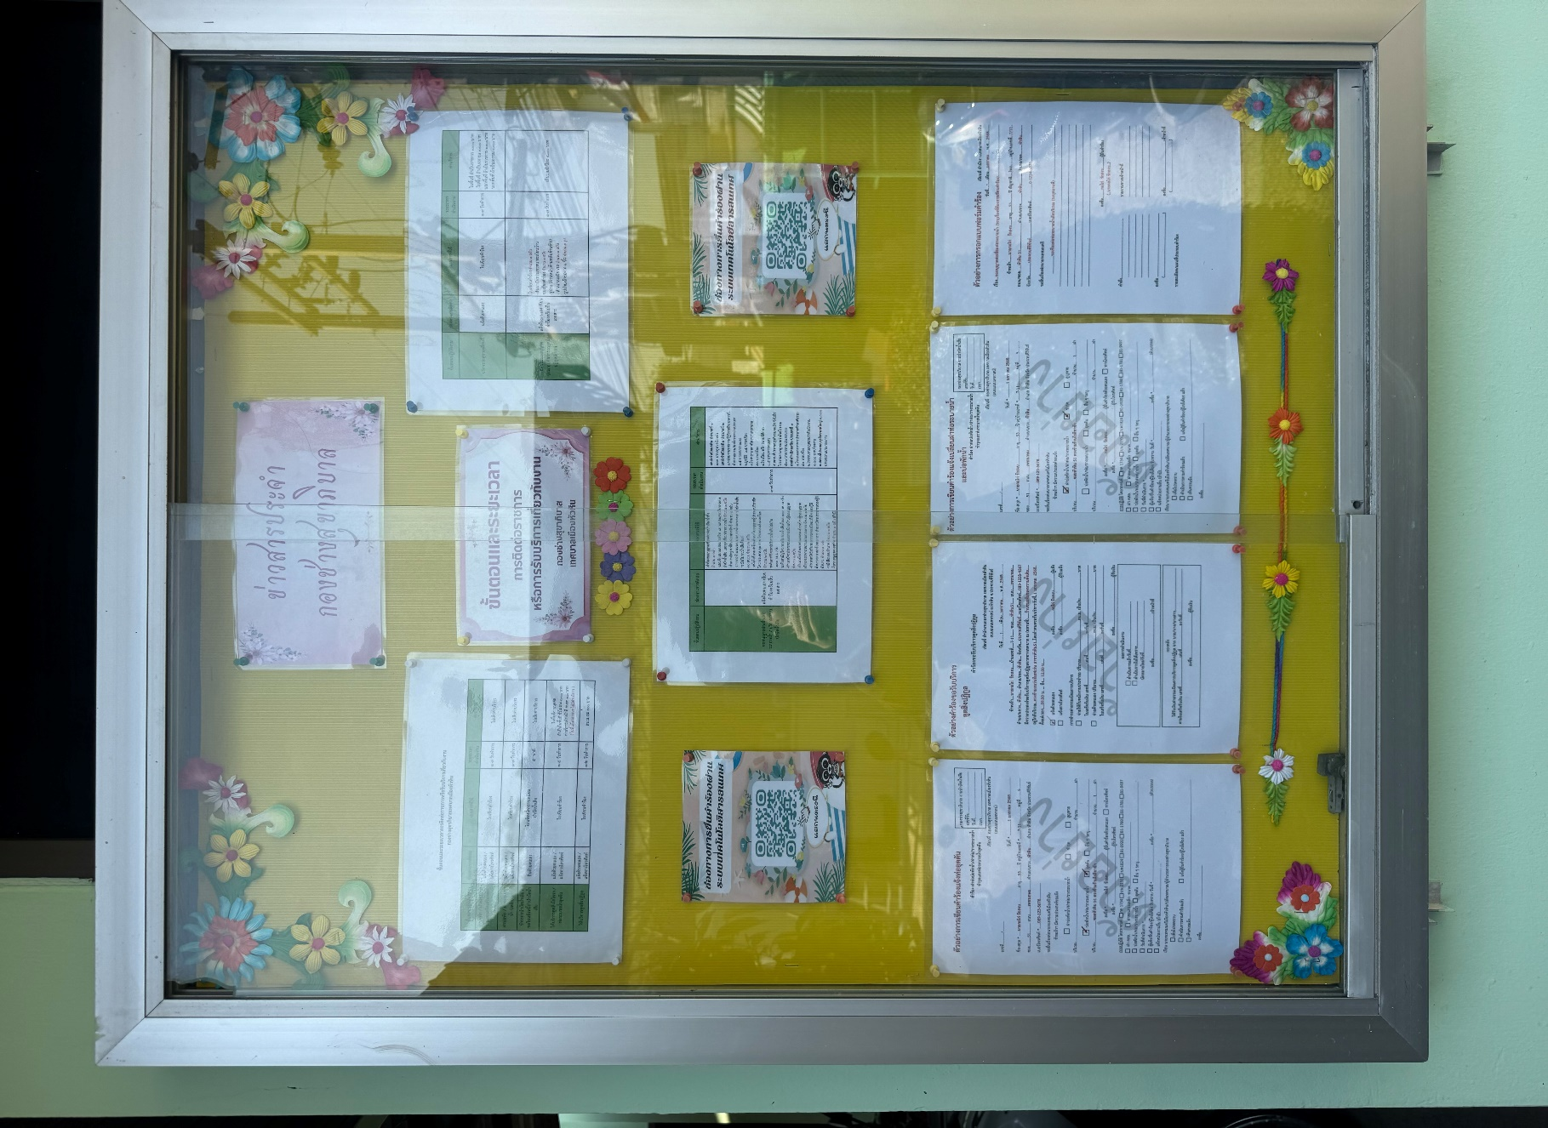

มีระบบการยื่นเรื่องผ่านระบบเทคโนโลยีสารสนเทศ
มีการเผยเพร่คู่มือการรับบริการผ่านเว็บไซต์เทศบาลเมืองหัวหิน
https://www.huahin.go.th/new/files/com_news_laws/2023-01_7b361cf548b6897.pdf

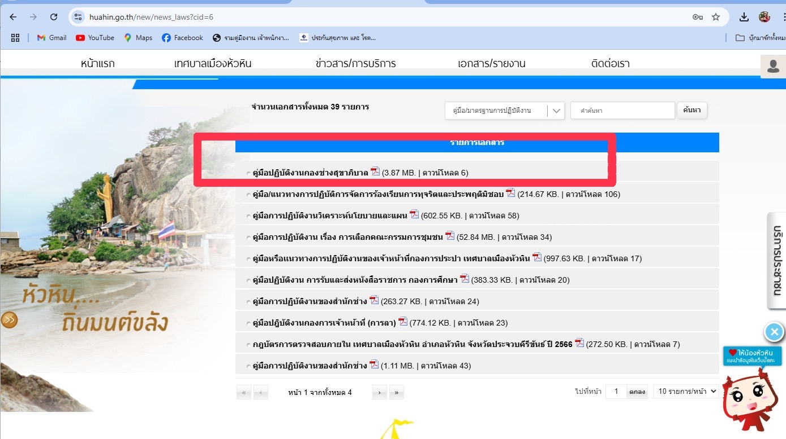

การยื่นคำร้องผ่านระบบไลน์

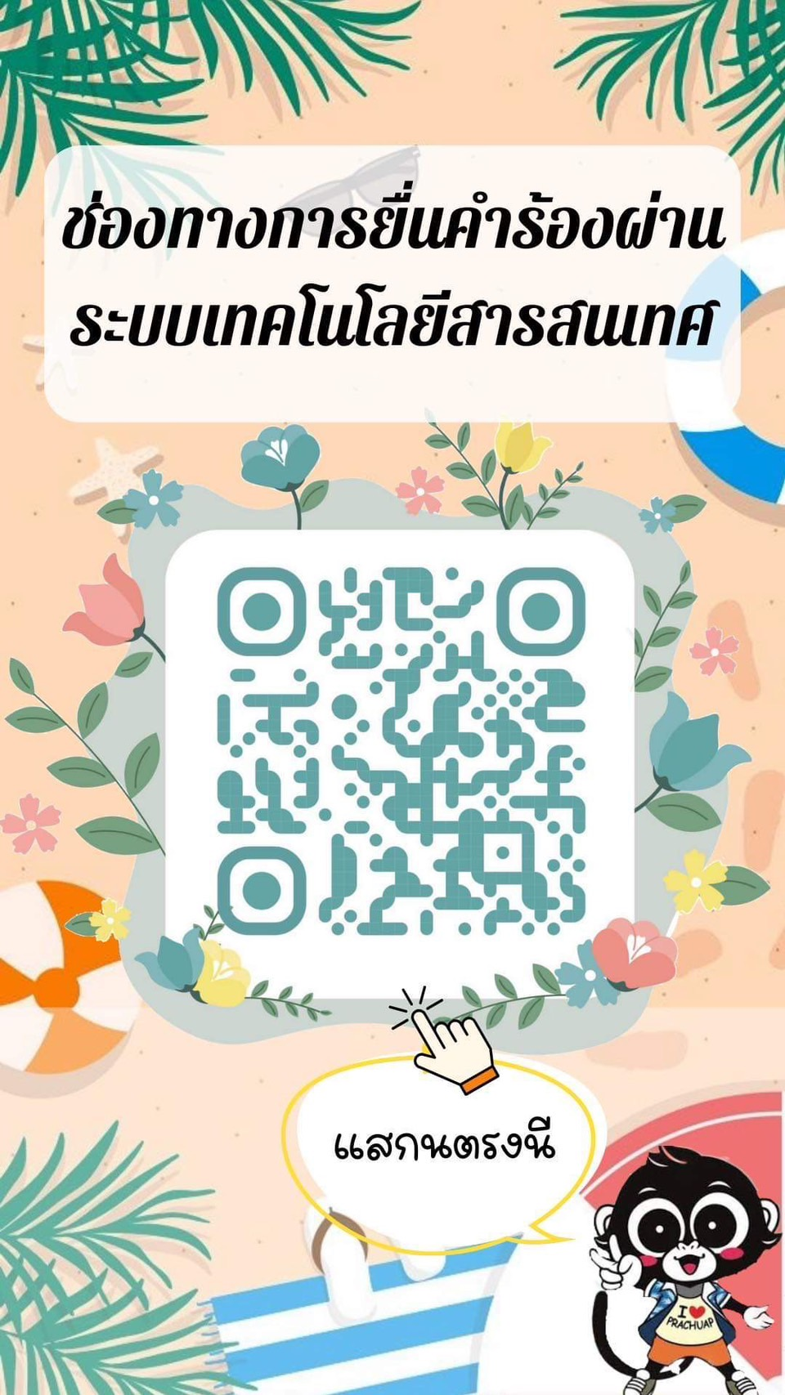

มีเจ้าหน้าที่ประชาสัมพันธ์ หรือผู้รับผิดชอบคอยให้คำแนะนำในการติดต่อ

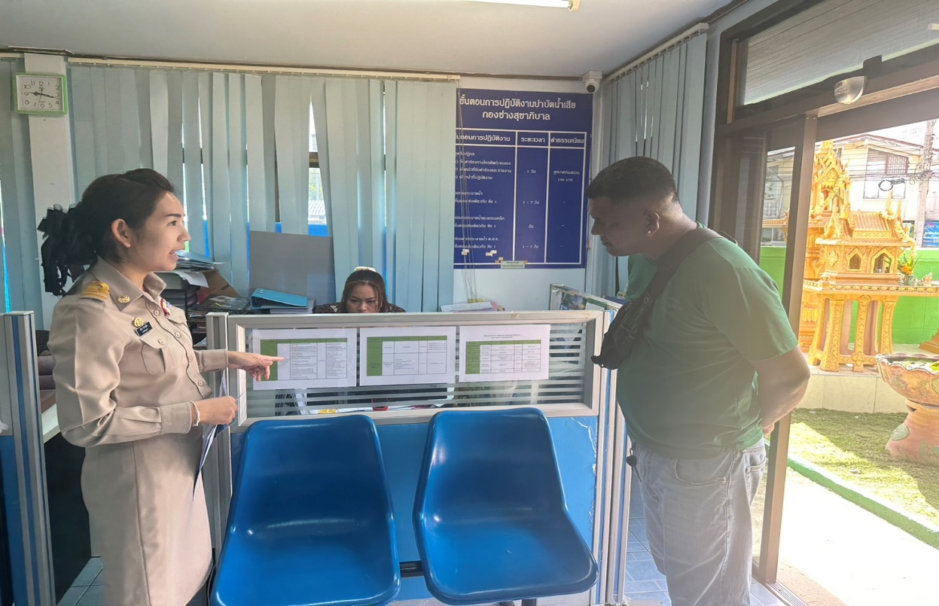

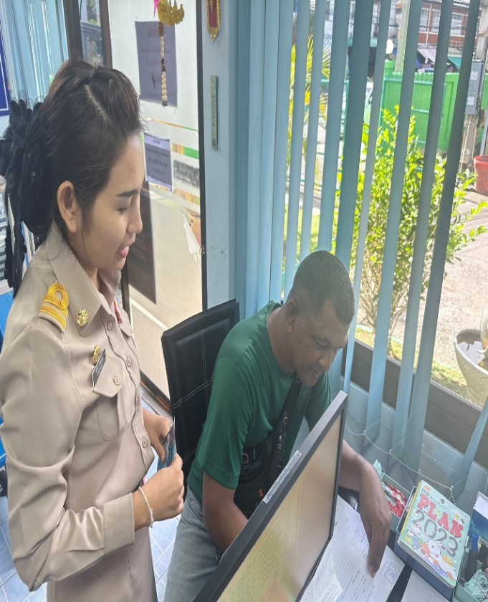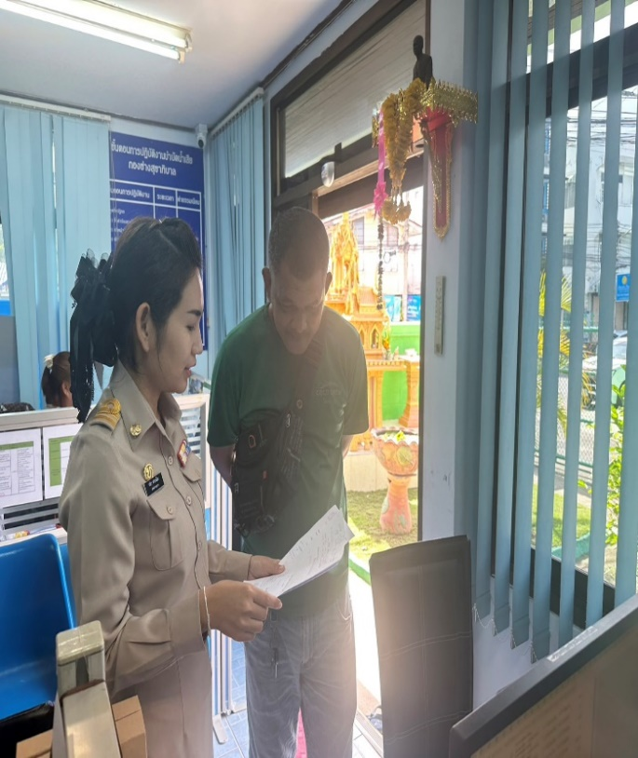

มีการให้บริการล่วงหน้าก่อนเวลาทำการหรือ ช่วงพักเที่ยง หรือในวันหยุดราชการ

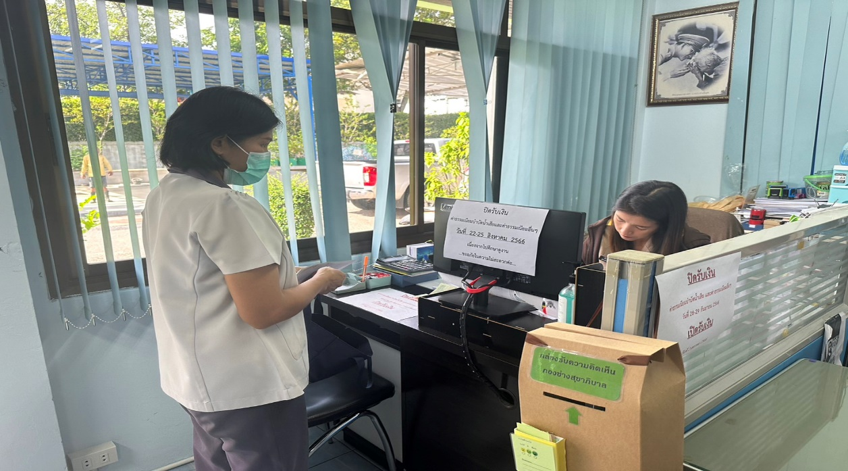

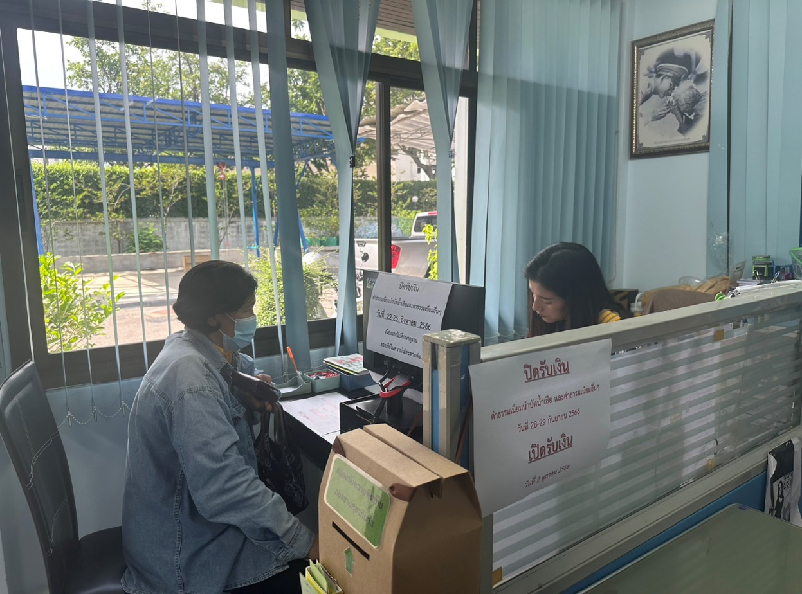

มีกล่อง/ตู้รับฟังความคิดเห็น

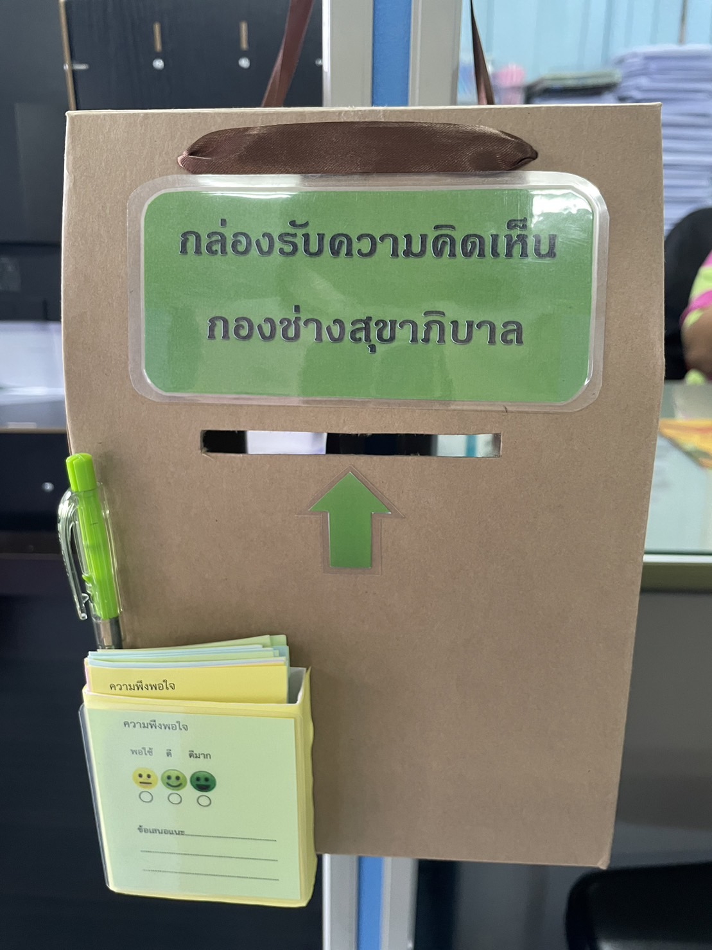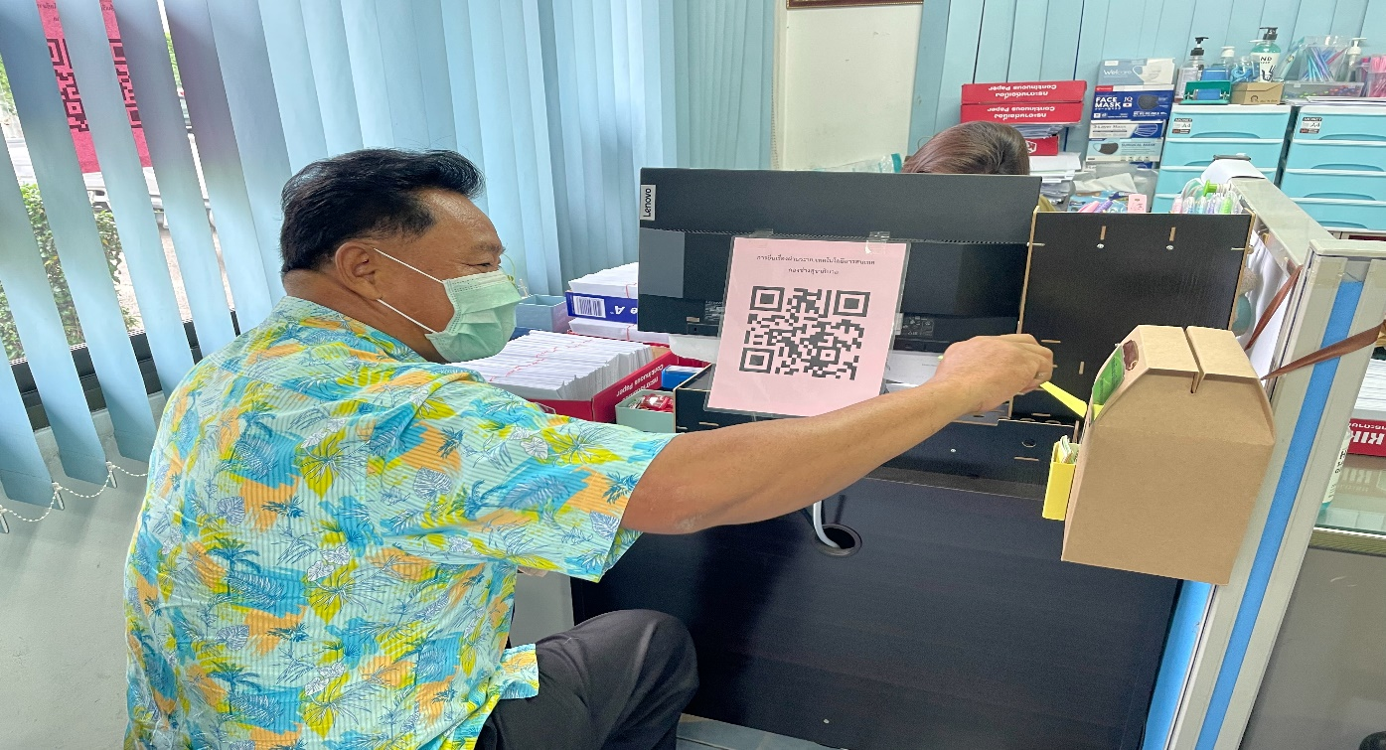

มีแบบฟอร์มคำร้องต่างๆ และตัวอย่างการกรอกแบบฟร์อม

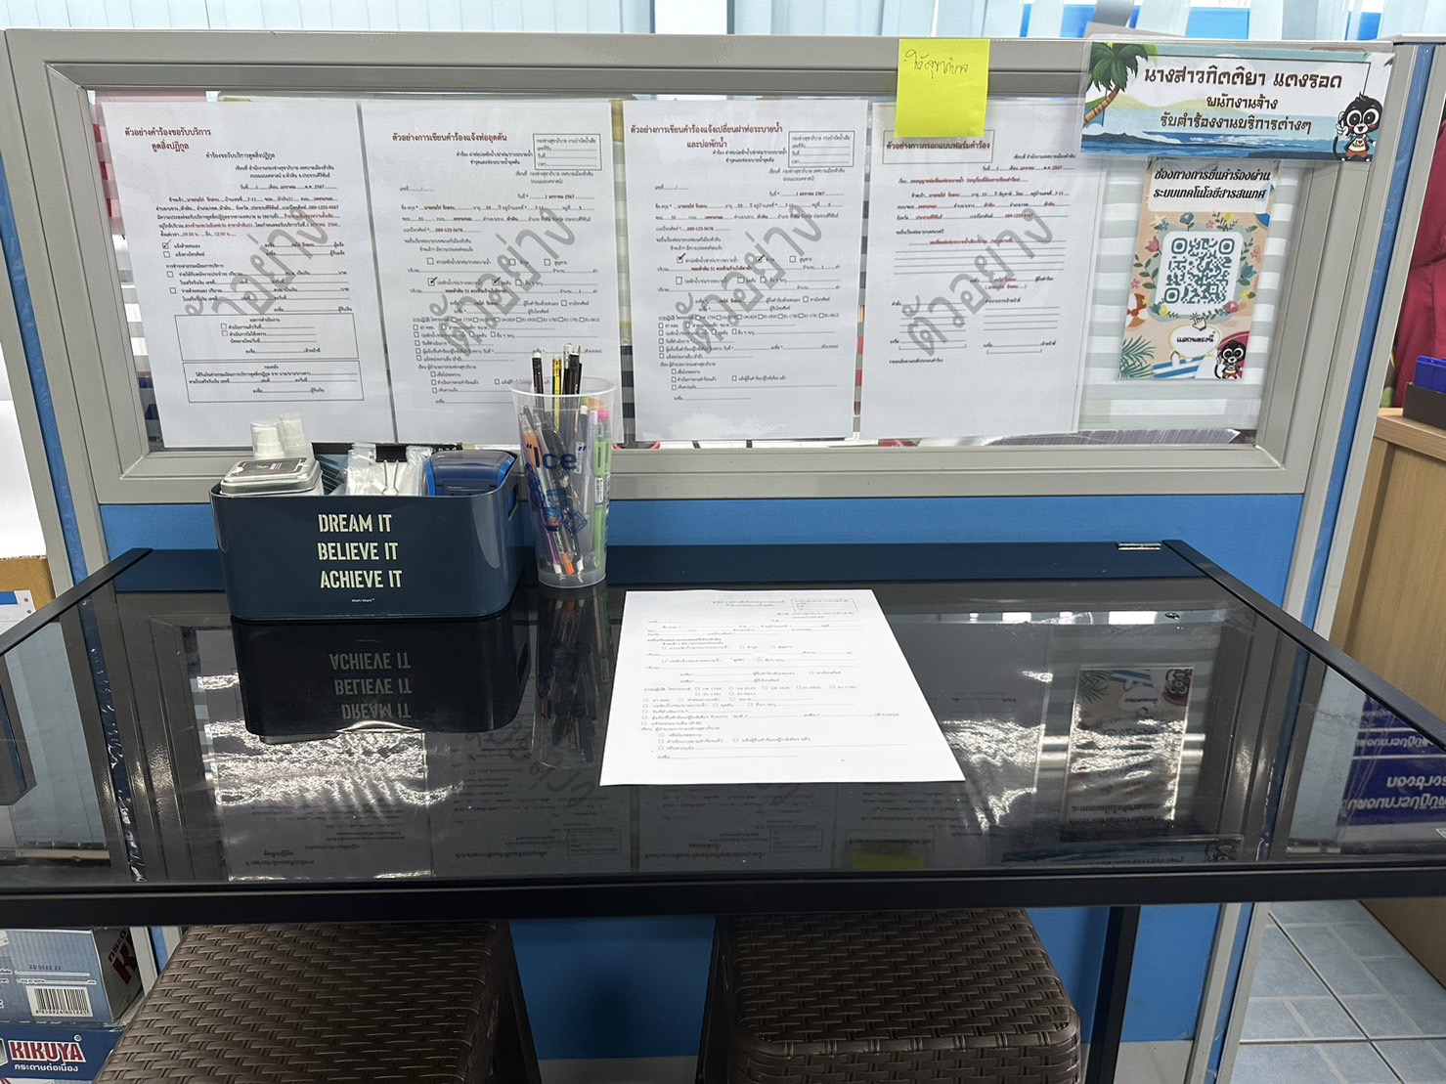

ตัวอย่างการกรอกแบบฟร์อม

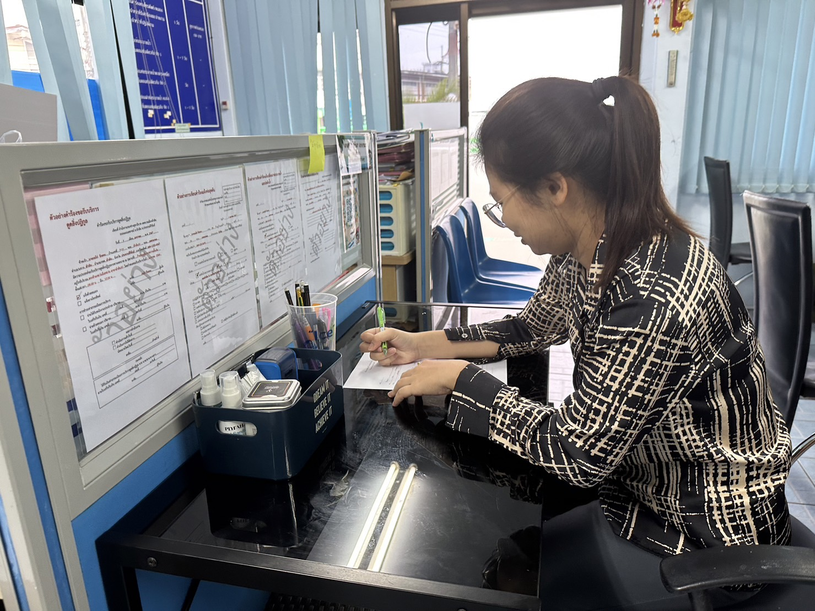

ระเบียบ/ข้อบังคับ/และกฎหมายหนังสือสั่งการในส่วนที่เกี่ยวข้อง
- พระราชบัญญัติส่งเสริมและรักษาคุณภาพสิ่งแวดล้อม พ.ศ.2535
- พะราชบัญญัติการสาธารณสุข พ.ศ.2535
- พระราชบัญญัติรักษาความสะอาดและความเป็นระเบียบเรียบร้อยของบ้านเมือง พ.ศ.2535
- พระราชบัญญัติกำหนดแผนและขั้นตอนการกระจายอำนาจให้แก่องค์กรปกครองส่วนท้องถิ่น พ.ศ.2542
- พระราชบัญญัติโรงงาน พ.ศ.2535
- พระราชบัญญัติควบคุมอาคาร (ฉบับที่3) พ.ศ.2550
- พระราชบัญญัติน้ำบาดาล (ฉบับที่ 2) พ.ศ.2535
- พระราชบัญญัติการเดินเรือในน่านน้ำไทย (ฉบับที่ 16) พ.ศ.2550
- กฎกระทรวง ฉบับที่ 71 (พ.ศ.2566) ออกตามความในพระราชบัญญัติควบคุมอาคาร พ.ศ.2522
- กฎกระทรวง ฉบับที่ 11 (พ.ศ.2539) ออกตามความในพระราชบัญญัติโรงงาน พ.ศ.2535
- กฎกระทรวง ฉบับที่ 33 (พ.ศ.2539) ออกตามความในพระราชบัญญัติโรงงาน พ.ศ.2522
- กฎกระทรวง ฉบับที่ 44 (พ.ศ.2538) ออกตามความในพระราชบัญญัติโรงงาน พ.ศ.2522
- กฎกระทรวงกำหนดหลักเกณฑ์วิธีการและแบบการเก็บสถิติและข้อมูลฯ
- กฎกระทรวงว่าด้วยการกำจัดขยะมูลฝอยติดเชื้อ พ.ศ.25562
- กฎกระทรวงสุขลักษณะการจัดการมูลฝอยทั่วไป พ.ศ.2560
- ระเบีบบคณะกรรมการกองทุนสิ่งแวดล้อม ว่าด้วยหลักเกณฑ์ เงื่อนไข และวิธีการขอจัดสรรและขอกู้ยืมเงินกองทุนสิ่งแวดล้อม พ.ศ.2552
- ประกาศกระทรวงวิทยาศาสตร์เทคโนโลยีและสิ่งแวดล้อม
- ฉบับที่ 3 (พ.ศ.2539) เรื่องกำหนดมาตรฐานควบคุมการระบายน้ำทิ้งจากแหล่งกำเนิดประเภทโรงงานอุตสาหกรรมและนิคมอุตสาหกรรม
- ฉบับที่ 4 (พ.ศ.2539) เรื่องกำหนดประเภทของโรงงานอุตสาหกรรมเป็นแหล่งกำเนิดมลพิษที่จะต้องถูกควบคุมการปล่อยน้ำเสียลงสู่แหล่งน้ำสาธารณะ หรือออกสู่สิ่งแวดล้อม
- ประกาศกระทรวงอุตสาหกรรม
- ฉบับที่ 2 (พ.ศ.2539) ออกตามความพระราชบัญญัติโรงงาน พ.ศ.2535 เรื่องกำหนดคุณลักษณะของน้ำทิ้งที่ระบายออกจากโรงงาน
- ฉบับที่ 4 (พ.ศ.2521) ออกตามความพระราชบัญญัติน้ำบาดาล พ.ศ.2520 เรื่องกำหนดหลักเกณฑ์และมาตรการในทางวิชาการสำหรับการป้องกันด้านสาธารณสุขและการป้องกันในเรื่องสิ่งแวดล้อมเป็นพิษ
- ฉบับที่ 5 (พ.ศ.2531) ออกตามความพระราชบัญญัติน้ำบาดาล พ.ศ.2520 เรื่องกำหนดหลักเกณฑ์และมาตรการในทางวิชาการสำหรับการระบายน้ำลงบ่อบาดาล
- ฉบับที่ 13 (พ.ศ.2525) ออกตามความพระราชบัญญัติโรงงาน พ.ศ.2512 เรื่องหน้าที่ของผู้รับใบอนุญาตประกอบกิจการโรงงาน
- ฉบับที่ 22 (พ.ศ.2528) ออกตามความพระราชบัญญัติโรงงาน พ.ศ.2512 เรื่องหน้าที่ของผู้รับใบอนุญาตประกอบกิจการโรงงาน
- ประกาศกรมโรงงานอุตสาหกรรม
- เรื่องกำหนดคุณลักษณะน้ำทิ้งที่ระบายออกจากโรงงานให้มีค่าแตกต่างกันจากที่กำหนดไว้ในประกาศกระทรวงอุตสาหกรรม ฉบับที่ 2 (พ.ศ.2539) ออกตามความในพระราชบัญญัติโรงงาน พ.ศ.2535 เรื่องกำหนดคุณลักษณะของน้ำทิ้งที่ระบายออกจากโรงงาน
- คำสั่งกรมชลประทาน
- คำสั่งกรมชลประทานที่ 883/2532 เรื่องการป้องกันและแก้ไขการระบายน้ำที่มีคุณภาพต่ำลงทางน้ำชลประทานและทางน้ำที่ต่อเชื่อมกับทางน้ำชลประทานในเขตพื้นที่โครงการชลประทาน
- ประกาศกรมเจ้าท่า
- ประกาศกรมเจ้าท่า ที่ 67/2534 เรื่องให้มีการอนุญาตการปล่อยน้ำทิ้งทุกประเภทลงสู่ลำน้ำ
- ประกาศกระทรวงทรัพยากรธรรมชาติและสิ่งแวดล้อม
- เรื่อง กำหนดมาตรฐานควบคุมการระบายน้ำทิ้งจากที่ดินจัดสรร
- เรื่อง กำหนดให้ที่ดินจัดสรรเป็นแหล่งกำเนิดมลพิษที่จะต้องถูกควบคุมการปล่อยน้ำเสียลงสู่แหล่งน้ำสาธารณะหรือออกสู่สิ่งแวดล้อม
- เรื่อง กำหนดมาตรฐานควบคุมการระบายน้ำทิ้งจากอาคารบางประเภทและบางขนาด
- เรื่อง กำหนดประเภทอาคารเป็นแหล่งกำเนิดมลพิษที่จะต้องถูกควบคุมการปล่อยน้ำเสียลงสู่แหล่งน้ำสาธารณะหรือออกสู่สิ่งแวดล้อม
- ประกาศกรมควบคุมมลพิษ
- เรื่อง การคิดคำนวณพื้นที่ใช้สอยจำนวนอาคาร และจำนวนห้องของอาคารหรือกลุ่มของอาคารวิธีการเก็บตัวอย่างน้ำ ความถี่และระยะเวลาในการเก็บตัวอย่างน้ำ
- เทศบัญญัติ เทศบาลเมืองหัวหิน
- เรื่อง การควบคุมและการจัดเก็บค่าธรรมเนียมการบำบัดน้ำเสียรวมเทศบาล เมืองหัวหิน พ.ศ.2556
- เรื่อง การจัดการสิ่งปฏิกูล พ.ศ.2562
- เรื่อง การติดตั้งบ่อดักไขมันบำบัดน้ำเสียในอาคาร พ.ศ.2549
- เรื่อง การควบคุมการรวบรวมและบำบัดน้ำเสีย พ.ศ.2548

